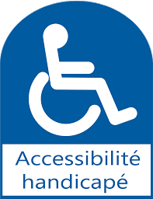

ACCES C.F.M.S.13

Locaux accessibles aux personnes
en situation de Handicap
Registre à disposition à l’accueil

POUR NOUS TROUVER IL VOUS SUFFIT D’ENTRER CFMS13
SUR VOTRE MOBILE ou GPS VOUS ARRIVEREZ DEVANT CHEZ NOUS

Centre de Formation des Moniteurs Secouristes
Avenue Elléon
La Valbarelle Heckel bât M4
13011 Marseille

Vous êtes en haut de l’avenue Elléon,face à vous, vous voyez le Centre Médical Marcel Pagnol et le magasin ALDI ,vous tournez de suite à gauche .
Vous êtes sur le chemin rural de la Valbarelle à St Marcel (vous faites environ 80 m) et vous verrez sur votre gauche 2 stades de foot (Michelis).

En face du 1er stade, vous avez une route qui monte (bâtiments HLM blancs), vous la prenez, vous allez passer la résidence « les sources » qui se trouve sur votre droite, et vous passerez également trois ralentisseurs.

Au troisième ralentisseur, vous tournez tout de suite sur la droite (route qui monte), vous allez vous trouver face au bâtiment M4.

Notre entrée (porte en fer gris foncé) est sur le côté de ce bâtiment
(Pas à l’entrée des locataires).

Si vous rencontrez des problèmes pour vous diriger, appelez nous au :
04.91.44.86.10 ou au 0607472588

